爱国卫生“7+2专项行动”工作开展情况
报告
勐海县勐往乡卫生院 2022.8.1

为进一步改善环境卫生，营造良好的生活环境，保障广大人民群众身体健康。勐往乡卫生院常态化组织人员开展疫情防控网格化排查、爱国卫生“7+2专项行动”。一是开展清理小广告专项整治行动。压实网格化管理，进一步排查清理网格公共区域、死角盲区等小广告、乱贴乱画现象，有效防止粘贴各类小广告、乱贴乱画等现象“死灰复燃”。做好排查及宣传疫情防控知识工作。二是由保洁人员对院内公共区域进行清洁、消毒工作，严格落实各项工作要求。
- 清垃圾
积极响应上级部门要求，认真落实爱国卫生“7+2专项行动”工作要点，严格执行爱国卫生工作制度；保洁员每日对院内进行清扫活动，每周一三五全院对网格区开展卫生大扫除活动，确保网格责任区的环境卫生得到改善，当月清除垃圾0.15吨，累计1.35吨。
- 众参与
院内宣传栏粘贴“7+2专项行动”内容及相关宣传画册，让出入院人员能及时了解；严格预检分诊：测体温、六必问，并要求所有到院人员佩戴口罩，引导规范出示“云南健康码、行程码”，监测体温，科室劝烟督导员积极向出入院人员进行劝导吸烟并宣教吸烟的危害性，各公共区域均有明显的禁烟标识。院内公共就诊区域均设置有保持“1米线”的提示标识。
- 常消毒
每日对公共卫生间、垃圾桶、扶梯把手、公共座椅、挂号收费台面、药房台面、门把手、地面、病床单元、公共用具等进行清洁消毒，专人负责并记录完整，当月消毒面积约400平方米，累计2800平方米。
- 洗手设施
洗手设施数量足够，有统一标识标牌，配有洗手液、手消毒液、烘干机或纸巾，台面整洁无污渍，地面无水渍及垃圾。洗手设施维护良好无损坏，洗手设施周边环境卫生干净且整洁；每月检查一次，有专人负责并记录完整。
- 病媒生物防制
发放灭鼠药溴敌隆7月31日止，蚊鼠药缴费44个村寨1975户，分别发放溴敌隆、残杀威3950袋1975瓶。

病媒生物防制图片
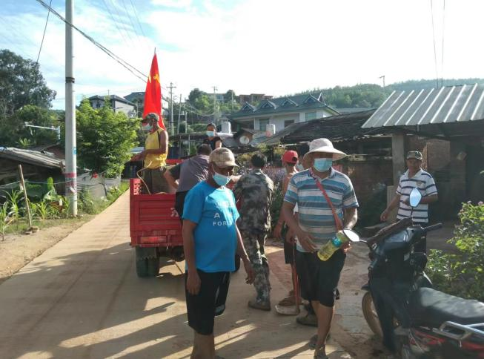 | 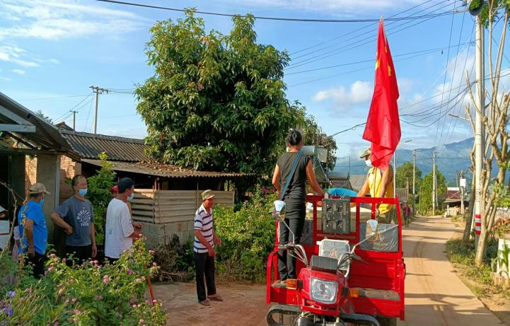
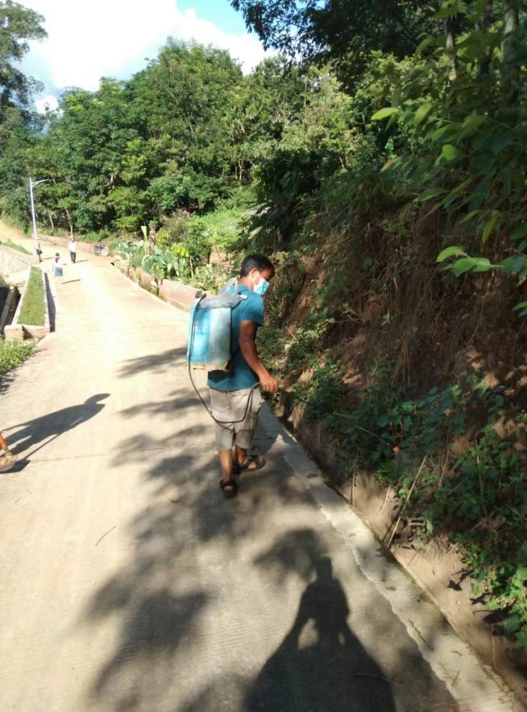 | 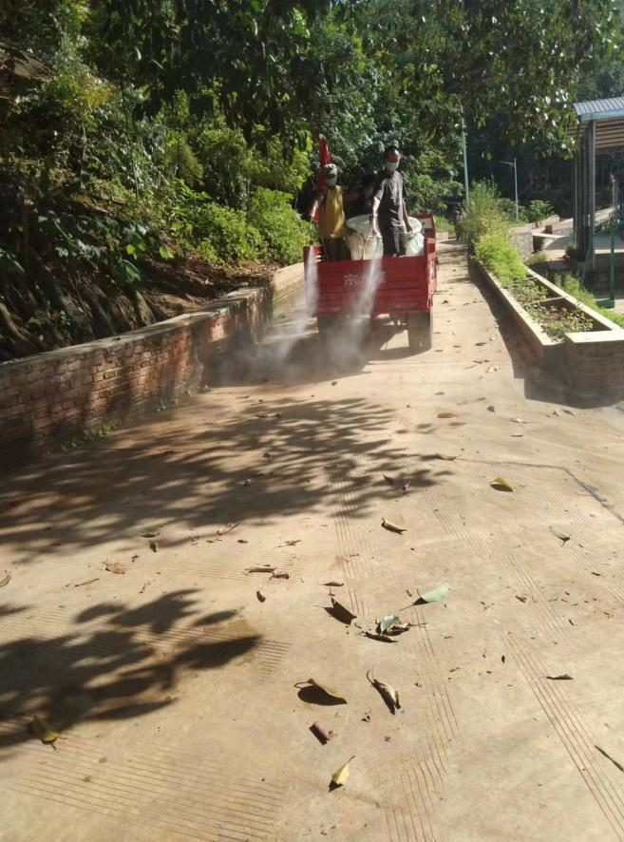
清垃圾图片
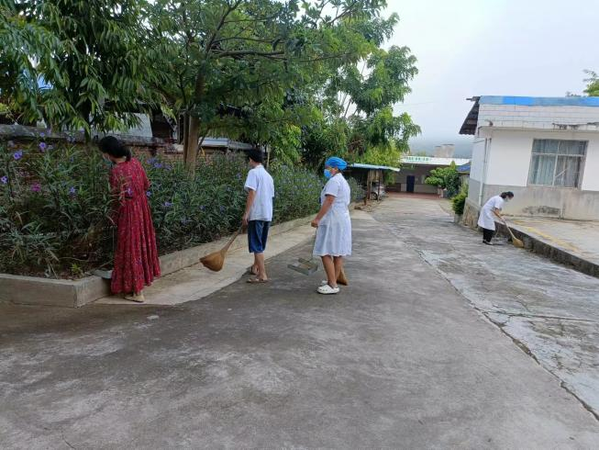 | 